Article

Construction of Green Areas within Cities

Nuñez Jordy 1, Zambrano Anthony 1, Sabando Jennifer 1 and Zambrano Jordy 1

|  |
| --- |
| **Citation:** To be added by editorial staff during production.  Academic Editor: Firstname Lastname  Received: date  Revised: date  Accepted: date  Published: date    **Copyright:** © 2024 by the authors. Submitted for possible open access publication under the terms and conditions of the Creative Commons Attribution (CC BY) license (https://creativecommons.org/licenses/by/4.0/). |

1 Faculty of Engineering Science, State Technical University of Quevedo, Quevedo 120301, Ecuador

**\*** Correspondence**;** jordyJoel2126@gmail.com

**Abstract:** This research work examines various articles related to the construction and management of green areas in urban environments, highlighting their importance in the quality of life, health, physical and mental well-being of residents, as well as the need for environmental sustainability and preservation of the environment and biodiversity. Through a review of specialized references, the reviewed works demonstrate the significant importance of the positive effects of urban green areas in reducing air pollution and climate change, primarily in the reduction of pollutants such as greenhouse gases CO2, preservation of biodiversity, improvement of air and water quality in urban environments, regulation of temperature, and promotion of physical activity, as well as the positive benefits for the physical, mental, and emotional health of people, positively impacting the reduction of obesity rates, strokes, heart diseases, depression, and stress. Furthermore, emphasis is placed on the importance of ensuring accessibility and equity in the distribution of these areas, providing access to the entire population, which is a key aspect to achieve better results in public health and environmental justice. To achieve this objective, there is a pressing need to apply new analytical tools, innovative concepts, and effective strategies in the planning, design, and implementation of these urban green areas and land use policies that protect and promote the presence of green spaces considering all the problems associated with urban growth. It is necessary to develop effective indicators that study and evaluate urban expansion, highlighting the importance of citizen participation in the management and planning of green areas considering new strategies such as the Green Factor to increase the proportion of green areas in urban zones.

**Keywords:** Urban green areas; urban well-being; environmental impact; sustainability; sustainable development; environmental benefits; social benefits; health benefits; quality of life; urban planning; government policies.

1. Introducción

Las áreas verdes para cualquier población humana representan un elemento fundamental en la depuración o disminución de cualquier contaminante presente en el entorno urbano, ayudan a minimizar el daño ambiental causado por las industrias, como las emisiones de gases, los residuos sólidos y la contaminación ambiental, por su parte, La gestión ecológica, que incluye el cuidado de las áreas verdes, contribuye al desempeño de sostenibilidad de las pequeñas industrias, lo que es crucial para garantizar su existencia continua y mejorar su rentabilidad y productividad[1].

La implementación de dichas áreas verdes tiene algunos efectos positivos, en los cuales destacan la reducción de la temperatura de la superficie terrestre (LST), la cual acontece cuando se construyen áreas verdes urbanas con cuerpos de agua en su interior[2], también puede contribuir a la biodiversidad urbana al crear nuevos hábitats y promover la biodiversidad en las ciudades, lo cual puede aumentar la resiliencia de la función del ecosistema en entornos cambiantes y fortalece la reducción de la escorrentía de inundaciones al aumentar la infiltración del agua y mejorar la gestión de aguas pluviales, lo cual es crucial ante el aumento esperado de eventos de lluvias extremas debido al cambio climático[3].

En la investigación de Tawfeeq et al.[4] se propone el reemplazo de espacios urbanos, tipos de edificaciones, como escuelas abandonadas, parques antiguos, terrenos baldíos por áreas verdes bien diseñadas y estructuradas; en similitud la investigación realizada por Starczewski et al. [5]argumenta la resiliencia verde urbana en ciudades postindustriales en Polonia. Se examina cómo la desindustrialización ha impactado en el desarrollo de áreas verdes, con un enfoque en la transformación de espacios vacíos y devastados por el uso industrial en ciudades importantes que prioricen las áreas verdes.

Este tema de investigación se centra en comprender cómo su construcción presenta ventajas, desventajas, desafíos y oportunidades a todos los actuantes de interés, tanto gobiernos o entidades que construyen como sociedad en general. Por lo tanto, se explorará su relevancia, beneficios, obstáculos y estrategias para su implementación efectiva. Para ello se considera la siguiente pregunta de investigación: ¿Cuáles son las ventajas de incorporar áreas verdes en entornos urbanos y cuáles son las estrategias más efectivas para planificar, diseñar e implementar exitosamente áreas verdes en ciudades, considerando factores como la calidad de vida, el bienestar mental y físico, la sostenibilidad ambiental y la viabilidad económica?, esta pregunta considera múltiples dimensiones de las áreas verdes urbanas, desde sus beneficios hasta las estrategias prácticas para hacerlas realidad.

*1.1 Justificación de la importancia del tema.*

Las áreas verdes en zonas urbanas desempeñan un papel crucial en el desarrollo sostenible de las ciudades[6]. Investigar su impacto en la salud, el bienestar social, el equilibrio en el cambio climático, es fundamental para comprender su verdadero valor y promover su crecimiento a través de la gestión de proyectos de construcción sustentados con una adecuada planificación y la selección de tecnologías acordes. Esto de la mano con una activa participación comunitaria del sector público y privado, así como también del uso de otros mecanismos financieros apropiados.

* 1. *Objetivos*

*1.2.1 Objetivo General:*

Analizar de manera integral la literatura existente sobre la construcción de áreas verdes en entornos urbanos, con el propósito de comprender y exponer la importancia de estos espacios y su impacto en la calidad de vida urbana.

*1.2.2 Objetivos Específicos:*

1. Identificar estudios previos que aborden la construcción de áreas verdes en ciudades.
2. Analizar beneficios asociados a áreas verdes urbanas.
3. Explorar los beneficios ambientales, sociales y de salud vinculados a la presencia de áreas verdes en entornos urbanos.
4. Analizar la relación entre la accesibilidad a áreas verdes y el bienestar general
5. Trabajos relacionados

En el estudio realizado por Gómez et al. [7] se abarca el motivo de por qué las zonas verdes desempeñan un papel crucial en la comodidad y sostenibilidad de las ciudades, ayudando a regular el microclima urbano, reducir la contaminación, proporcionar espacios recreativos y mejorar la calidad de vida, centrándose en la ciudad de Valencia, en España, para determinar los índices de comodidad en relación con la cantidad de zonas verdes, y se formularon ecuaciones que permiten calcular la superficie de áreas verdes necesaria para que la ciudad se considere teóricamente cómoda, sin embargo no abordan a fondo las barreras económicas, políticas y sociales.

En la investigación de Yu et al. [8] se introduce el concepto de acoplamiento de sistemas y propone una relación de acoplamiento entre el desarrollo urbano sostenible y los factores espaciales urbanos, se propone un proceso de evaluación del desarrollo sostenible del espacio urbano, el sistema de evaluación se construye en torno a los tres aspectos de "coordinación verde", "desarrollo verde" y "sostenibilidad verde" del desarrollo sostenible del espacio urbano, en contraste omiten que las políticas de desarrollo urbano sostenible pueden variar en diferentes regiones administrativas, por lo que la vinculación entre el sistema de evaluación y los instrumentos políticos locales podría ser insuficiente.

El articulo desarrollado por Puchol-Salort et al. [9] consta de tres componentes principales: el proceso del sistema de planificación, las soluciones de diseño sostenible y un conjunto de herramientas de evaluación integradas, utiliza un enfoque de pensamiento sistémico para comprender las complejas interacciones entre los sistemas construidos, naturales y sociales en los entornos urbanos e incorpora el concepto de servicios ecosistémicos urbanos y capital natural para evaluar los beneficios de las soluciones de diseño basadas en la naturaleza, no obstante hace falta un caso práctico que ejemplifique todo lo teórico planteado en esta investigación.

La investigación hecha por Tannous et al. [10] se evalúa la ubicación y tamaño de 23 parques, paseos y espacios verdes públicos en Doha en términos de su accesibilidad medida por la integración global, local y a un radio determinado en la red urbana utilizando modelos de sintaxis espacial, clasifica estos espacios verdes en mini-vecindario, vecindario, comunitario, regional, metropolitano/nacional y paseos de acuerdo a su tamaño en acres y encuentra que hay una lógica espacial y social en la ubicación de los grandes espacios verdes públicos en términos de su accesibilidad, mientras que los pequeños tienden a ser más aleatorios debido a la disponibilidad de terrenos, aunque hace falta un modelo que pueda ser de esquema para su aplicabilidad nivel global indiferentemente del lugar, tomando en cuenta solo las condiciones socio-politicas.

La presente investigación busca abordar ventajas de incorporar áreas verdes en entornos urbanos y cuáles son las estrategias más efectivas para planificar, diseñar e implementar exitosamente áreas verdes en ciudades, al considerar factores como la calidad de vida, el bienestar mental y físico, la sostenibilidad ambiental y la viabilidad económica, tomando en cuenta las diferentes regiones administrativas, buscando ejemplificar lo estudiado enfocándolo hacia lo práctico, evaluando diferentes espacios y entornos en que se puede dar una construcción de un área verte urbana.

1. Materiales y Métodos

*3.1 Proceso de Búsqueda y Selección*

*3.1.1 Etapa 1. Búsqueda y selección manual*

Para realizar esta etapa se hizo una búsqueda de referencias relacionada a las palabras clave: áreas verdes urbanas; bienestar urbano; impacto ambiental; sostenibilidad ambiental; beneficios ambientales; beneficios sociales; beneficios de la salud; calidad de vida; planificación urbana; políticas gubernamentales. Se consideraron referencias académicas con DOI, año 2018 y posteriores.

Se realizó la búsqueda de referencias por medio del motor de búsqueda Google Scholar. Se usó distintas bases de datos como: MDPI Sciencedirect, Springer, PubMed, Wiley. También se realizó búsqueda manual seleccionando y revisando referencias en las bibliografías de trabajos ya seleccionados. Como resultado se obtuvieron 51 referencias.

*3.1.2 Etapa 2. Procesos de selección*

Seguidamente, con la lectura de los resúmenes de cada referencia recolectada y con apoyo de tablas con título y resumen. Luego de revisar y discutir se ha resuelto tomar para la realización de este estudio a todas las referencias recolectadas (51 referencias) con la excepción del artículo [11]utilizado para la metodología del trabajo.

*3.2 Metodología*

El presente estudio se realizó siguiendo los lineamientos de Kitchenham [11], para la realización de una revisión sistemática de la literatura en el campo de la construcción de áreas verdes dentro de ciudades. Para recolectar y analizar la información relevante de artículos, estudios de casos e investigaciones pertinentes. El proceso metodológico se dividió en varias etapas de manera cronológica:

1. Se establecieron los temas y aspectos clave a ser considerados, como beneficios para la salud, viabilidad de construcción y mantenimiento, sostenibilidad ambiental, entre otros.

2. Se identificaron palabras clave relacionadas con el tema de estudio, como "áreas verdes urbanas", "beneficios ambientales, sociales, de la salud", "sostenibilidad ambiental", "planificación urbana". Estas palabras clave se utilizaron durante la búsqueda.

3. Se seleccionaron bases de datos académicas y bibliotecas virtuales pertinentes para la investigación, como Google Scholar y bases de datos ya mencionadas.

4. Se llevaron a cabo búsquedas sistemáticas en las bases de datos seleccionadas utilizando las palabras clave identificadas. Se aplicaron operadores AND y OR y también filtros según el tipo de documento, el idioma (preferiblemente en inglés). Siempre buscando trabajos que contengan Digital Object Identifier (DOI), con año de publicación mayor o igual al 2018.

5. Se realizó un proceso de filtrado de los resultados de la búsqueda para seleccionar los artículos relacionados con el tema de estudio, palabras clave y preguntas de investigación, se contó con la ayuda de tablas de (Titulo-Resumen). Como resultado se recopilaron 51 referencias o trabajos académicos para realizar esta revisión bibliográfica.

1. **Resultados y discusión**

Se clasificó toda la información recolectada, en una tabla de extracción de datos donde se identifica el trabajo, su título, el año de publicación, los beneficios, el efecto en la calidad de vida de las personas.

|  |  |  |  |  |  |
| --- | --- | --- | --- | --- | --- |
| **Referencias** | **Tipo de documento** | **Año** | **Beneficios** | **Efecto en la calidad de vida de las personas** | **Revisor** |
| [7] | Revista | 2010 | Variedad de espacios y situaciones | Confort y un mejor comportamiento | Anthony Zambrano |
| [12] | Revista | 2006 | Desarrollo sostenible | Armonía, calidad de vida y salud | Anthony Zambrano |
| [13] | Revista | 2011 | Proporcionan espacio para ejercitarse | Efecto beneficioso para la salud | Anthony Zambrano |
| [14] | Revista | 2010 | Mantiene un equilibrio biológico | Desarrollo social y físico | Anthony Zambrano |
| [15] | Revista | 2010 | Mejora las condiciones microclimaticas | Salusd, bienestar y confort humano | Anthony Zambrano |
| [16] | Revista | 2014 | Calidad y accesiblidad | Recreacion, cultura y educación | Anthony Zambrano |
| [17] | Revista | 2013 | Contrarrestar los impactos ambientales negativos | Menos ruido, proporciona salud psicológica y mental | Anthony Zambrano |
| [18] | Revista | 2012 | Mantiene localidad ambiental y la sostenibilidad | Ayuda a recuperarse de estrés físico y mental | Anthony Zambrano |
| [19] | Revista | 2016 | Relajarse, restauración mental, hacer deporte | Razón principal para visitar espacios verdes es caminar y pasar tiempo con amigos y familiares | Anthony Zambrano |
| [20] | Revista | 2003 | Importantes funciones ambientales y recreativas | Absorber las emisiones de dióxido de carbono (CO2). Estas emisiones provienen principalmente del uso de vehículos | Jordy Zambrano |
| [21] | Revista | 2000 | Permiten el desarrollo de herramientas para incorporar los [efectos climáticos](https://www.sciencedirect.com/topics/earth-and-planetary-sciences/climatic-effect) de las áreas verdes en el diseño, se proponen algunas medidas para aliviar el efecto de “isla de calor” en el entorno urbano. | El efecto refrescante de pequeños espacios urbanos verdes y arbolados de diversas [configuraciones geométricas](https://www.sciencedirect.com/topics/engineering/geometric-configuration) en verano | Jordy Zambrano |
| [22] | Revista | 2007 | Estos atributos crean un entorno de apoyo para una vida físicamente activa La valoración de las zonas suburbanas se basa en el entorno natural y en la sensación de amplitud | Los residentes de las ciudades buscan, y a menudo son recompensados, con un sentimiento de recuperación o mejores capacidades de afrontamiento después de estar en comunión con la naturaleza | Jordy Zambrano |
| [23] | Revista | 2024 | Dependiendo de su estructura y tamaño, estos espacios pueden proporcionar complejidad estructural a la vegetación, promover la diversidad de especies, regular las temperaturas y ofrecer confort térmico humano | Los espacios verdes que apoyan la biodiversidad, promueven la regulación de la temperatura y la resiliencia climática y, en última instancia, pueden beneficiar la salud de los residentes a través de diferentes actividades de uso y experiencias multisensoriales que promueven la restauración y el bienestar. | Jordy Zambrano |
| [24] | Revista | 2007 | Ofrecer alivio del estrés ambiental y oportunidades para el descanso y la relajación, esforzarse por reducir los niveles de ruido del tráfico rodado, así como diseñar secciones “libres de ruido” en interiores y exteriores. | Influye en la salud y el bienestar psicológico de las personas tanto directamente como moderando los procesos | Jordy Zambrano |
| [25] | Revista | 2012 | Mejorar la calidad de vida al proporcionar un lugar para socializar y descansar, lo que puede tener un impacto positivo en su bienestar físico, social y mental | Las personas experimentan una mejor salud física cuando tienen un lugar para descansar y recuperarse, socializar y socializar, mejoran su salud mental y emocional y puede sentirse conectados con el medio ambiente y con los demás | Jordy Zambrano |
| [26] | Revista | 2006 | brindan servicios ecosistémicos, ya sea a través de la regulación climática local [el secuestro de carbono](https://www.sciencedirect.com/topics/earth-and-planetary-sciences/carbon-sequestration)  o la reducción de [la escorrentía de aguas pluviales](https://www.sciencedirect.com/topics/social-sciences/stormwater-runoff) | Los espacios verdes pueden generar un elevado nivel de participación social y colaboración entre conciudadanos | Jordy Zambrano |
| [27] | Revista | 2005 | Las áreas verdes en las ciudades pueden ayudar a mitigar el efecto de isla de calor urbana (UHI), lo que puede contribuir a reducir la temperatura en las áreas urbanas y mejorar la calidad del aire | La reducción de la temperatura y la mejora de la calidad del aire pueden tener un impacto positivo en la salud y el bienestar de las personas que viven en áreas urbanas. Una menor temperatura puede hacer que las personas se sientan más cómodas y seguras al aire libre | Jordy Zambrano |
| [28] | Revista | 1990-1991 | Reducir la temperatura del aire y mejorar la calidad del aire, lo que a su vez puede tener un impacto positivo en la salud y el bienestar de las personas que viven en esa área | Proporcionar un entorno más agradable y relajante para vivir y trabajar. Esto puede ayudar a reducir el estrés y mejorar el estado de ánimo de las personas | Jordy Zambrano |
| [29] | Revista | 2019 | Mejora de la calidad ambiental: Promover el desarrollo urbano compacto y la densificación/reutilización urbana ayuda a preservar las áreas verdes y naturales, reduciendo así la degradación ambiental asociada con la expansión urbana. | Mejor accesibilidad: la densificación urbana puede mejorar el acceso a servicios, empleos, educación y recreación al acortar la distancia entre lugares y fomentar modos de transporte sostenibles como caminar, andar en bicicleta y el transporte público. | Jordy Nuñez |
| [30] | Revista | 2019 | La creación de ciudades más sostenibles, una planificación urbana más eficiente y la protección de los servicios ecosistémicos. Además, también apoya la combinación de crecimiento inteligente e infraestructura verde para mejorar la calidad de vida de los ciudadanos. | Este enfoque tiene un impacto positivo en la calidad de vida de las personas, contribuyendo a un entorno urbano más saludable y habitable. Al incluir más espacios verdes y limitar la expansión urbana, se puede mejorar el acceso a las áreas recreativas, reducir la contaminación ambiental y promover un sentido de comunidad. Además, al priorizar la versatilidad inteligente, nos esforzamos en equilibrar los aspectos económicos, sociales y medioambientales para satisfacer las necesidades de los ciudadanos de la forma más integral. | Jordy Nuñez |
| [31] | Revista | 2020 | Mejorar la conectividad entre hábitats fragmentados y promover la seguridad ecológica regional. Además, la optimización de estas redes puede aumentar el área de recursos ecológicos secundarios, proporcionar corredores verdes y ayudar a mantener la integridad del ecosistema urbano. | Mejora el entorno urbano en el que viven. Al aumentar el número y la conectividad de los espacios verdes, los residentes pueden acceder a áreas naturales para la recreación, el ejercicio y el esparcimiento. Además, proteger la biodiversidad ayuda a mantener un medio ambiente sano y equilibrado, lo que incide positivamente en la salud física y mental de las personas que viven en estas zonas urbanas. | Jordy Nuñez |
| [32] | Revista | 2018 | Equilibrar la distribución de los espacios verdes públicos implica promover la justicia ambiental, mejorar el acceso a la naturaleza y la recreación y aumentar el bienestar de la gente común. Además, este enfoque puede ayudar a prevenir la gentrificación verde mediante el desarrollo de nueva infraestructura verde que beneficie a comunidades enteras sin excluir a grupos minoritarios o marginados. | Mejora la distribución y accesibilidad de estos espacios puede contribuir a la salud física y mental de los residentes de las ciudades, aumentar la cohesión social y reducir la desigualdad en términos de acceso a los recursos naturales. Además, al prevenir la gentrificación verde y garantizar que el desarrollo de nuevas zonas verdes beneficie a toda la comunidad, se contribuye a la mejora de la calidad de vida de todos los ciudadanos. | Jordy Nuñez |
| [33] | Revista | 2020 | Las condiciones sociales, de bienestar y ambientales, y la promoción de una cultura de sostenibilidad y salud. Además, el estudio establece un marco transparente para identificar y clasificar espacios verdes urbanos y suburbanos más funcionales, ayudando a mejorar la equidad verde de las ciudades mediterráneas densas y su capacidad para hacer frente a los extremos ambientales. | Asumen la presencia y funcionalidad de los espacios verdes, los residentes pueden acercarse a la naturaleza, lo que promueve una mejor salud física y mental. | Jordy Nuñez |
| [34] | Revista | 2021 | Fomenten la vida al aire libre y mejoren la calidad ambiental en las áreas urbanas. | La falta de suficientes zonas verdes puede afectar negativamente a la calidad de vida de las personas, limitando sus oportunidades de recreación, ejercicio y contacto con la naturaleza, lo que puede provocar problemas de salud física y mental y una disminución de la calidad del medio ambiente en el entorno urbano. | Jordy Nuñez |
| [35] | Revista |  | La creación de un entorno urbano más sostenible y saludable, la mejora de la calidad de vida de los ciudadanos, la promoción de la biodiversidad y la resiliencia ambiental y el logro de la inclusión social mediante la provisión de espacios verdes multifuncionales y conectividad. | No incorporar los principios de planificación de infraestructura verde en las prácticas actuales de planificación de espacios verdes en países en desarrollo como Etiopía puede afectar negativamente la calidad de vida de las personas al limitar el acceso a espacios verdes multifuncionales e interconectados. | Jordy Nuñez |
| [36] | Revista | 2018 | Mejorar la salud y el bienestar de los residentes de la ciudad al aumentar la presencia y conectividad de áreas urbanas verdes y azules. Además, la integración de la infraestructura de la ciudad azul con áreas verdes puede proporcionar beneficios adicionales como la gestión de las aguas pluviales, una mejor calidad del aire y una mayor biodiversidad. | Mejorar e integrar las zonas verdes y azules en las ciudades puede tener un impacto positivo significativo en la calidad de vida de las personas, proporcionando un entorno más saludable y atractivo para vivir, trabajar y jugar. | Jordy Nuñez |
| [37] | Revista | 2020 | La identificación y priorización de áreas verdes con alto potencial recreativo, lo que ayuda a garantizar el acceso igualitario a las áreas verdes para todos los residentes de la ciudad | La priorización espacial sistemática para identificar áreas verdes con alto potencial recreativo y garantizar la igualdad de acceso a ellas puede tener un impacto positivo en la calidad de vida de las personas en las ciudades | Jordy Nuñez |
| [38] | Revista | 2019 | Abordar los factores ambientales negativos puede mejorar la calidad de vida de los ciudadanos y garantizar un desarrollo económico sostenible. | Reducir las emisiones procedentes del tráfico y la contaminación industrial puede mejorar la calidad del aire y reducir los riesgos para la salud relacionados con la contaminación del aire. | Jennifer Sabando |
| [39] | Revista | 2022 | Mejorar las capacidades de innovación verde urbana, optimizar la asignación de recursos urbanos y resolver dilemas de recursos urbanos. | Mejorar la capacidad de innovación verde de las ciudades puede tener un impacto positivo en la calidad de vida de los residentes urbanos. Esto puede conducir a tecnologías más limpias y eficientes, una mejor gestión de los recursos y una reducción de la contaminación y de los impactos ambientales negativos. | Jennifer Sabando |
| [40] | Revista | 2021 | Identificar diferencias en la distribución del acceso a espacios verdes urbanos entre diferentes grupos raciales/étnicos y niveles de ingresos. Proporciona información importante para el desarrollo de políticas que promuevan la igualdad de acceso a y, por lo tanto, mejoren la salud física y mental de todos, independientemente de sus características personales. | La desigualdad en la distribución del acceso a entre diferentes grupos raciales/étnicos y niveles de ingresos puede afectar negativamente la calidad de vida de las personas en las ciudades. | Jennifer Sabando |
| [41] | Revista | 2022 | Identificación de ubicaciones potenciales para futuras áreas verdes urbanas, que pueden mejorar el acceso de los residentes a las áreas verdes y aumentar la cobertura de en áreas residenciales. | Esto tiene un impacto positivo en la calidad de vida de las personas, ya que la proximidad de las zonas verdes urbanas facilita su uso, especialmente para grupos vulnerables que no pueden caminar largas distancias. | Jennifer Sabando |
| [42] | Revista | 2021 | La identificación de la dinámica de las áreas verdes abiertas en ciudades polacas y rumanas, así como de los factores que influyen en su pérdida y fragmentación. Este estudio proporciona recomendaciones concretas para la planificación urbana destinadas a preservar y desarrollar la vegetación urbana, lo que contribuye a mantener los servicios ecosistémicos, mitigar los cambios climáticos y promover la sostenibilidad urbana. | El efecto en la calidad de vida de las personas es positivo, ya que la preservación y desarrollo de áreas verdes abiertas en entornos urbanos mejora el bienestar y la comodidad de los ciudadanos. | Jennifer Sabando |
| [43] | Revista | 2021 | Los beneficios incluyen la investigación y comprensión de la distribución, tamaño y ubicación de pequeños espacios verdes urbanos en espacios urbanos. | Es probable que el impacto en la calidad de vida de las personas sea positivo, ya que las pequeñas áreas urbanas verdes pueden proporcionar una serie de beneficios, como mejorar el bienestar emocional, promover la actividad física, proporcionar espacios recreativos y mejorar la calidad del entorno urbano. | Jennifer Sabando |
| [44] | Revista | 2020 | Los beneficios incluyen comprender los factores que motivan a los residentes de la ciudad a convertirse en administradores voluntarios de los espacios verdes urbanos | Fomentar un sentido de comunidad y conexión con la naturaleza puede mejorar el bienestar emocional y social de los ciudadanos urbanos, al tiempo que fomenta un mayor compromiso con la protección del medio ambiente local y global. | Jennifer Sabando |
| [45] | Revista | 2018 | Los beneficios incluyen una comprensión más profunda de cómo la jardinería urbana contribuye al desarrollo urbano sostenible y cómo su significado, forma y función se reproducen discursivamente en el proceso de negociación política. | El impacto en la calidad de vida de las personas puede ser positivo, ya que promover los huertos urbanos como parte de una planificación urbana sostenible puede ayudar a crear entornos urbanos más saludables, estéticamente más agradables, más bellos y más conectados socialmente. | Jennifer Sabando |
| [46] | Revista | 2019 | Los beneficios incluyen una mejor comprensión del impacto del desarrollo urbano en los espacios verdes y una herramienta más precisa para medir la presencia de espacios verdes en los entornos urbanos. | El impacto en la calidad de vida de las personas puede ser positivo, ya que tener más espacios verdes en las zonas urbanas puede mejorar la salud física y mental de las personas. | Jennifer Sabando |

**Tabla 1.** Tabla de extracción de datos

Finalmente, para aclarar más el panorama general del problema, se realiza una discusión sobre lo obtenido y se elabora la siguiente síntesis: Se han identificado varios hallazgos importantes. En primer lugar, se ha observado que la presencia de parques y espacios verdes en entornos urbanos tiene un impacto positivo en la salud y el bienestar de los residentes. Estudios como los realizados por [14,17,40,47], han destacado los beneficios tanto físicos como mentales, incluyendo la reducción del estrés, la mejora del estado de ánimo y la promoción de un estilo de vida activo. Además, se ha resaltado lo importante que es una gestión participativa y colaborativa en la planificación, construcción y mantenimiento de estas áreas verdes. Investigaciones como las de [42] han resaltado la necesidad de involucrar a la comunidad, las autoridades gubernamentales y las empresas en el proceso, asegurando la sostenibilidad a largo plazo de los espacios verdes urbanos. En cuanto a la sostenibilidad ambiental, varios estudios, como los de [20,38,42,44,45,48], evidencian el papel fundamental de las áreas verdes en la atenuación del cambio climático, la preservación de la biodiversidad y la mejora de la calidad del aire y del agua en entornos urbanos. Sin embargo, se ha señalado que la expansión urbana, como es mencionado por [46,49–51], puede amenazar la existencia de estas áreas, siendo importante la implementación de políticas de uso del suelo que protejan y promuevan la presencia de espacios verdes. También, se ha destacado la importancia de una planificación urbana integral que integre de manera efectiva las áreas verdes en el diseño y desarrollo de las ciudades. Trabajos como [45,47,52] indican la necesidad de considerar las áreas verdes como partes imprescindibles en las áreas urbanas, indicando la importancia de la accesibilidad para todos los ciudadanos promoviendo la justicia ambiental.

De este modo, el diseño y construcción de áreas verdes dentro de las ciudades surge como una estrategia para mejorar la calidad de vida de los habitantes urbanos y promover la sostenibilidad ambiental. Sin embargo, para lograr su implementación exitosa se requiere de una gestión participativa y colaborativa de una planificación urbana integral que considere de los desafíos ambientales y sociales asociados con la implementación.

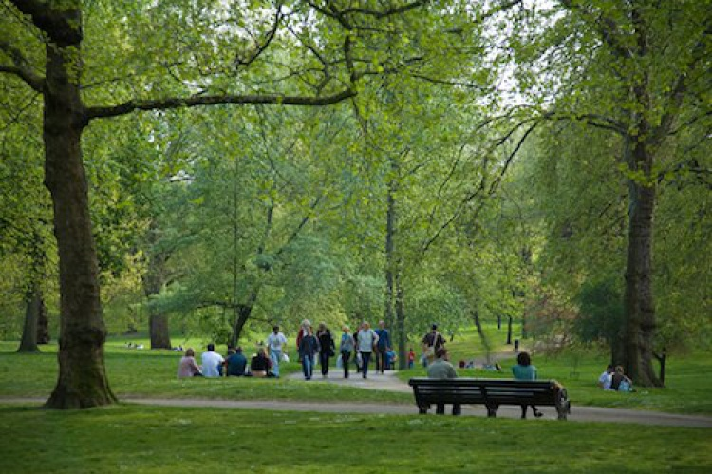La construcción de Áreas Verdes en la actualidad se ha convertido en un campo de creciente interés por la gran relevancia que éstas representan en el ámbito humano, en lo que se refiere a calidad de vida, salud y bienestar mental y físico, así como también en la sostenibilidad ambiental.

**Figura 1.** Áreas verdes; beneficios físicos y mentales; reducción del estrés y estado de ánimo. Fuente: Elcorreodelsol



**Figura 2.** Sostenibilidad de áreas verdes. Fuente: Freepik

La incorporación y construcción de Áreas Verdes en entornos urbanos es de vital importancia y tiene grandes ventajas para el bienestar humano de las poblaciones. Sin embargo, para ello deben aplicarse estrategias efectivas y bien estudiadas en cuanto a su planificación, diseño e implementación.

Si bien es un hecho que el crecimiento urbano es inminente, se debe fomentar la construcción de ciudades verdes teniendo en cuenta la complejidad y controversia en torno al desarrollo espacial de los sistemas urbanos, resaltando la necesidad de una conceptualización sólida respaldada por la evidencia empírica, ya que el crecimiento físico de las ciudades sigue diversos patrones espaciales a través de la expansión urbana, impulsada por factores multidimensionales con impactos económicos, sociales y ecológicos.

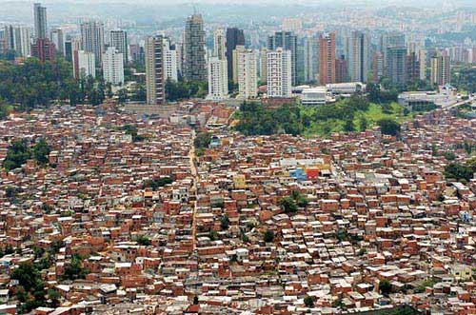

**Figura 3.** Expansión urbana. Fuente: Educaplay

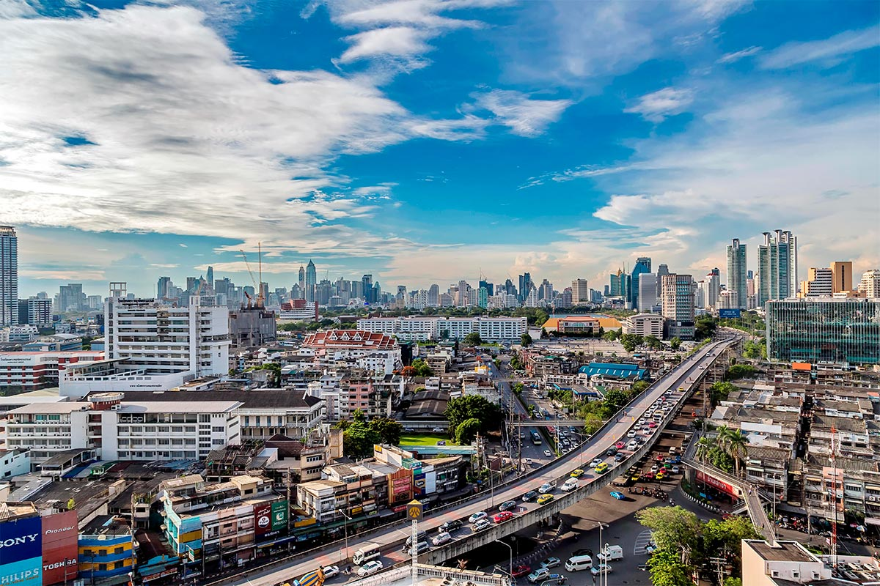

**Figura 4.** Expansión urbana. Fuente: Autodeskjournal

A pesar de la promoción del desarrollo urbano compacto y la densificación y reutilización urbana para abordar los desafíos de la expansión urbana, se enfatiza la importancia de considerar los efectos de estos enfoques en diversas escalas, desde vecindarios hasta hogares, especialmente en relación con los espacios verdes urbanos.

A cuenta de ello, la necesidad de gestionar la expansión urbana y sus múltiples consecuencias adversas mediante la promoción del desarrollo urbano compacto y la densificación urbana ha sido ampliamente promovida en la ciencia y la formulación de políticas. Sin embargo, garantizar una alta calidad de vida para las personas en la urbanidad exige puntos de vista integradores para los tipos de desarrollo compactos a promover, en particular, en lo que respecta a los espacios verdes urbanos dentro de los procesos de densificación.

Por tal motivo, es necesario desarrollar indicadores sólidos y multidimensionales para evaluar el desarrollo urbano, la expansión urbana y las ciudades verdes compactas, con el propósito de respaldar a los planificadores urbanos y a los responsables de políticas.

A través de los artículos recopilados, se explora el desarrollo, prueba e implementación de estos indicadores, con el objetivo de caracterizar las áreas urbanas y promover el desarrollo urbano sostenible. Además, se debe tener un enfoque multiescalar y multidimensional para comprender las dinámicas urbanas y desarrollar estrategias integrales que mejoren la calidad de vida en entornos urbanos en rápida evolución, considerando los impactos ambientales, sociales y económicos relacionados con la expansión urbana.

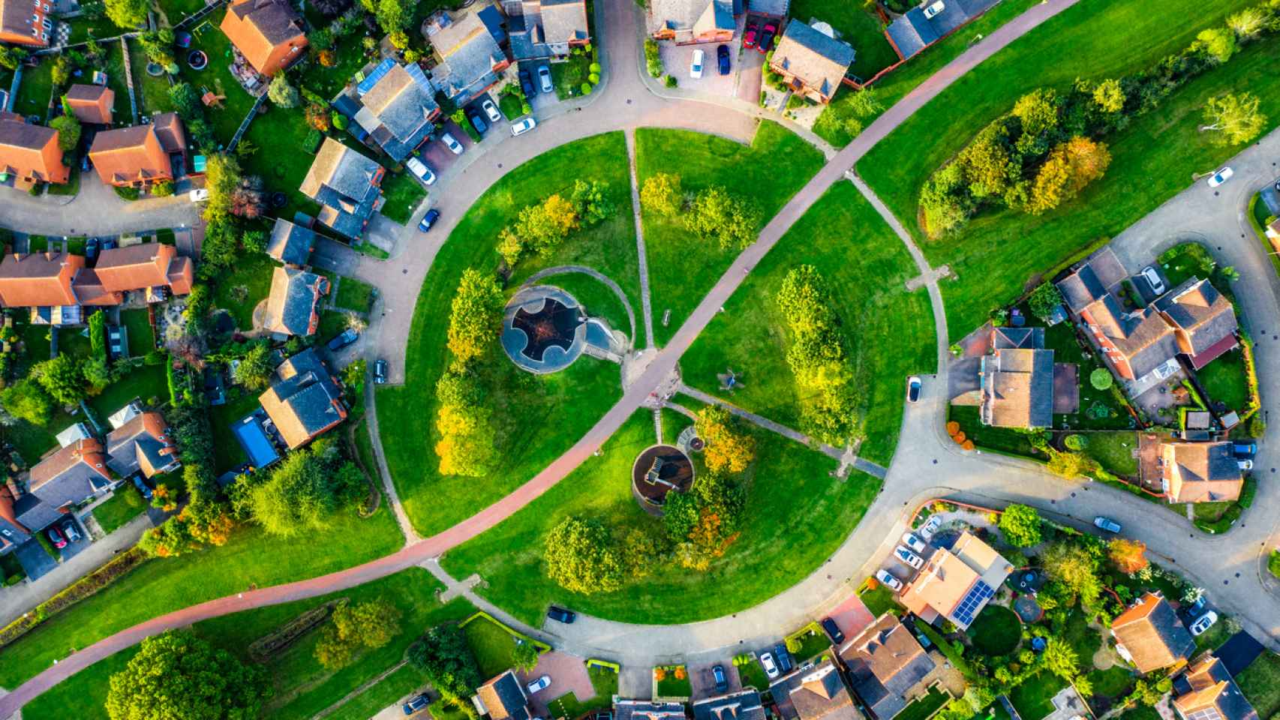Por otro lado, no se pueden ignorar dos aspectos importantes referentes a la construcción de Áreas Verdes: su accesibilidad e inequidad en su distribución, pues ellas contribuyen directamente en la salud física y mental de las personas, por lo cual deben tomarse en cuenta estos aspectos para la planificación, diseño y construcción de estas. Para ello se puede mencionar lo expuesto por [40]: “El acceso igualitario a la UGS (Áreas verdes) para todas las personas, independientemente de sus características individuales, es clave para lograr mejores resultados de salud pública”; “El estudio busca comprender y abordar las inequidades para promover la equidad en el acceso a los UGS (Áreas verdes) y mejorar la salud de la población”.

**Figura 5.** Planificación urbana con áreas verdes. Fuente: Eestatic

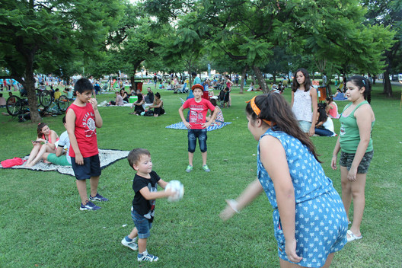

**Figura 6.** Áreas verdes, salud física y mental de las personas. Fuente: Adsttc

**Figura 7.** Áreas verdes, salud física y mental de las personas. Fuente: Finde

Otro estudio que arroja resultados muy interesantes y a la vez relevantes en cuanto al tema de la accesibilidad y equidad de las áreas verdes es el expuesto por [47,51]. En él plantea la interrogante de cómo garantizar la accesibilidad de las zonas verdes a los niños, los adultos mayores y las personas con discapacidad, al igual que todos los segmentos de la sociedad. Estos fueron los resultados que arrojó dicho estudio:

1. La proximidad a las ubicaciones de las viviendas no se considera un criterio en los enfoques anteriores para la planificación de áreas verdes en Nev¸sehir.
2. Aunque la proporción de áreas verdes y zonas de vivienda se considera suficiente, el número de lugares donde hay áreas verdes, pero no muchas casas, supera el umbral adecuado, indicando que las áreas verdes no se planifican según los estándares de accesibilidad.
3. Se evidencia la necesidad de desarrollar planes de áreas verdes basados enel concepto de accesibilidad para garantizar un desarrollo de espacio urbano más saludable y habitable.
4. Se destaca la importancia de la planificación y ordenación de las zonas verdes de acuerdo con el estándar de distancia accesible, subrayando su impacto en la creación de un entorno urbano más favorable.
5. Se proporciona un modelo para evaluar y desarrollar planes que implementen el estándar de accesibilidad especificado.
6. Se concluye que es necesario desarrollar planes de áreas verdes basados en el concepto de accesibilidad para mejorar la planificación urbana y garantizar la implementación del estándar de accesibilidad de 500 m especificado en el Reglamento turco sobre accesibilidad espacial.

En otro contexto, los estudios realizados por [8,10,12,45] , señalan aspectos de gran importancia para el tema expuesto en este trabajo de investigación, como por ejemplo la Importancia de la infraestructura urbana verde debido a sus servicios ecosistémicos que benefician el bienestar, comodidad, mitigación de cambios climáticos y sostenibilidad y factores determinantes que incluyen áreas urbanas consolidadas, población, densidad, permisos de construcción, viviendas nuevas, empleados y longitud de carreteras. El estudio también ofrece algunas sugerencias para los administradores de ciudades de involucrar a más investigadores y desarrolladores de políticas en la toma de decisiones, y a su vez recomienda a los planificadores centrarse en preservar y desarrollar áreas verdes urbanas, e integrar consideraciones ambientales en la toma de decisiones urbanas. El desarrollo económico y la creciente expansión urbana no quedan exentos bajo ninguna forma de las graves consecuencias ambientales, afectando directa y significativamente al entorno

natural del país o región que lo padece, al igual que a sus ciudadanos. El autor señala el hecho de que las principales ciudades turcas, como Estambul, Ankara, Izmir y Bursa, no solo representan el motor económico de la nación, sino que también generan emisiones significativas debido a la infraestructura técnica y de comunicación. La contaminación industrial, las emisiones del transporte y la explotación de recursos, impactan directamente en la proporción de espacios verdes en muchas ciudades, afectando su calidad de vida, la calidad del aire que respiran y en definitiva, la salud en general. En ese contexto, es de suma necesidad que las autoridades gubernamentales implementen políticas y ejecuten acciones integradas con la planificación de áreas verdes, para contrarrestar los factores adversos, para contribuir de manera eficiente a mejorar la calidad de vida de los ciudadanos y lograr un desarrollo económico sostenible de manera simultánea. Sin embargo, en los resultados de dicho trabajo se evidencia la escasez de recomendaciones concretas de planificación a pesar de numerosos estudios sobre la relación entre infraestructura verde, 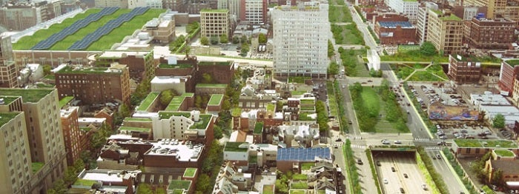servicios y planificación.

**Figura 8.** Ciudad planificada con áreas verdes. Fuente: iadb

**Figura 9.** Áreas verdes, salud y bienestar de las personas. Fuente: Quienopina

Seguido de ese estudio y analizando ahora el realizado por [38], este aborda específicamente los desafíos en la gestión de los procesos logísticos urbanos en las ciudades turcas más importantes y examina cómo estas acciones influyen en el medio ambiente y en sus ciudadanos.

De igual manera se enfoca en las oportunidades para eliminar factores ecológicos desfavorables, para lograr un equilibrio que promueva el crecimiento económico mientras se minimizan los impactos ambientales y se benefician a la vez los ciudadanos. El estudio señala la participación ciudadana en la gestión de áreas verdes como un factor determinante para la sostenibilidad y mantenimiento de las áreas verdes. No se puede negar bajo ningún matiz, lo dañina que ha sido la actividad humana y el impacto significativo y dominante que ha tenido en los procesos geológicos, ecológicos y climáticos de la Tierras, causando alteraciones significativas en la atmósfera, los océanos y la superficie terrestre. Estas alteraciones incluyen cambios en la concentración de gases de efecto invernadero, la pérdida de biodiversidad, la modificación de patrones de uso del suelo, entre otros. Ante esta creciente problemática, es menester que los ciudadanos se hagan responsables de sus actos y las consecuencias que esto conlleva a niveles micro y macro.

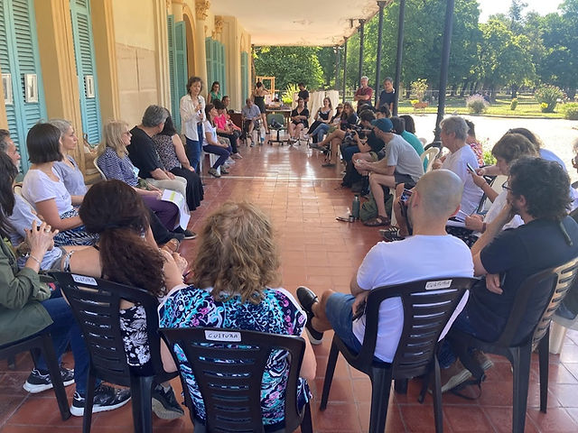

**Figura 10.** Gestión participativa en planificación; construcción y mantenimiento de áreas verdes. Fuente:Wixstatic

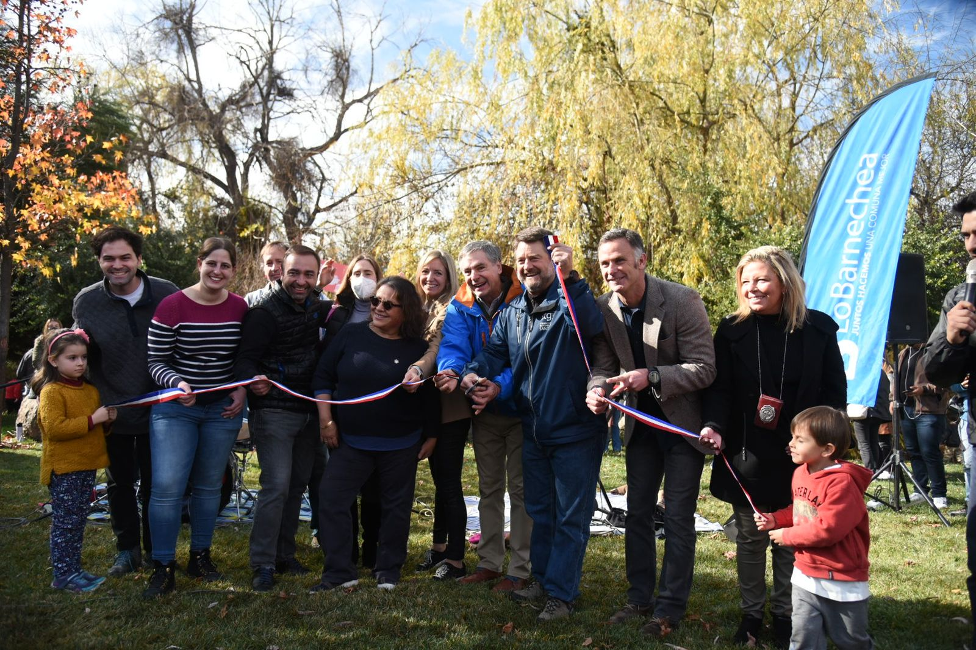

**Figura 11.** Gestión participativa en planificación, construcción y mantenimiento de áreas verdes. Fuente: Gobiernosantiago

**Figura 12.** Gestión participativa en planificación, construcción y mantenimiento de áreas verdes. Fuente: parquesalegres

En este sentido, cabe mencionar también el estudio de SANECKA 19, el cual muestra con evidencia empírica la importancia de entender los motivadores que llevan a los habitantes urbanos a convertirse en administradores voluntarios de entornos naturales dentro de las ciudades para avanzar hacia la sostenibilidad local y global.

Esto lo logra realizando entrevistas minuciosas con un enfoque teórico fundamentado, que revela la visión comúnmente compartida de crear un entorno urbano caracterizado por una mayor comunidad, un sentido de lugar compartido y una conexión mejorada con la naturaleza, lo cual impulsa una mayor participación en la gestión de áreas verdes y su sostenibilidad.

Dicho análisis se centra en Varsovia debido a la falta de investigación sobre jardines comunitarios en países poscomunistas de Europa y al conocimiento limitado sobre las motivaciones de los voluntarios urbanos en actividades de gestión urbana en estos países. Se realiza desde la perspectiva de los sistemas socio ecológicos, destacando la interdependencia entre los sistemas ecológicos y sociales en contextos urbanos.

El estudio se enmarca como una investigación interpretativa y adopta un enfoque constructivista, reconociendo la influencia de los prejuicios de los investigadores y la importancia de la reflexividad en el proceso de investigación.

Como resultados relevantes obtuvo lo siguiente:

1. La visión compartida de los ciudadanos para transformar lo ürbano", que es el factor que los motiva.
2. La iniciativa ascendente de áreas verdes como papel crucial en la creación y protección de las infraestructuras verdes urbanas.
3. La expansión urbana global que amenaza gravemente las cualidades de las infraestructuras verdes de la ciudad y afecta la biodiversidad y los paisajes de producción de alimentos.
4. La importancia de comprender las motivaciones de los residentes para participar en la gestión de los entornos naturales urbanos.
5. Las intervenciones de política urbana que buscan aumentar la participación cívica deben considerar enfoques fundamentados para revelar las motivaciones subyacentes detrás de las iniciativas de jardinería y administración urbanas.
6. La "visión del campo dentro de la ciudad “se plantea como un posible motivador común para la administración de áreas verdes en otros lugares.

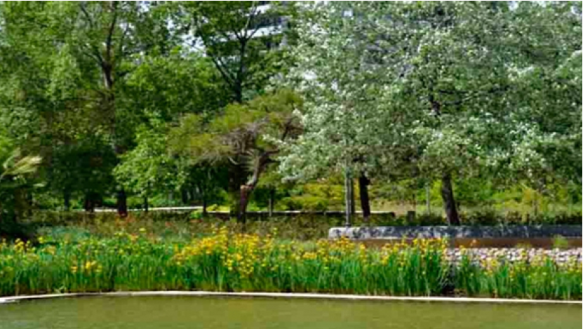

**Figura 13.** Áreas verdes para mantener la biodiversidad. Fuente: Atcmantenimientos

**Figura 14.** Áreas verdes para mantener la biodiversidad. Fuente: Atcmantenimientos

1. Conclusiones

El objetivo central que desarrolla el estudio de [50] apunta hacia un análisis detallado sobre la importancia de la infraestructura verde urbana como una solución basada en la naturaleza para abordar los desafíos del cambio climático en las ciudades compactas mediterráneas donde se destaca la necesidad de gestionar adecuadamente las áreas verdes urbanas y periurbanas para mejorar las condiciones de bienestar de los habitantes y aumentar la resiliencia de las ciudades frente a fenómenos climáticos extremos. El área de estudio es la Ciudad de Granada, situada en el sureste de la Península Ibérica, la cual es representativa de una ciudad compacta de tamaño medio en la región mediterránea, con una población entre 200.000 y 500.000 habitantes y una densidad de población de 2657,93 habitantes/Km². La misma sufre de contaminación y emisiones de gases de efecto invernadero, siendo 2017 el año con peor calidad del aire en su historia. La falta de un plan integrado de gestión de la Infraestructura Verde Urbana (UGI) es evidente, con solo 363 zonas verdes registradas en el casco urbano y una superficie total de espacios verdes públicos de 1.141.884,7 m², lo que representa un promedio de 4,9 m² por habitante.

En él se establece un marco para definir, localizar y categorizar áreas verdes urbanas más funcionales, considerando criterios como la distribución espacial, la extensión y la capacidad para proporcionar servicios ecosistémicos. Los resultados muestran un escenario con una mayor superficie verde funcional disponible, categorizada en áreas núcleo, nodos, enlaces y otras “áreas. Se resalta la importancia de repensar el diseño urbano y la toma de decisiones estratégicas para mejorar la equidad verde y la capacidad de adaptación de las ciudades mediterráneas densamente pobladas. En resumen, el texto proporciona un marco integral para abordar la gestión de la infraestructura verde urbana en ciudades mediterráneas compactas, destacando su papel crucial en la adaptación al cambio climático, la mejora del bienestar de los habitantes y la promoción de la equidad verde. También se destaca la importancia de las áreas definidas como otras. En ciudades compactas, que conectan y apoyan la resiliencia urbana, y propone acciones específicas para mejorar la accesibilidad y funcionalidad de la UGI, especialmente en áreas periféricas. Se sugieren líneas de investigación adicionales para mejorar la calidad y la conectividad de los espacios verdes urbanos.

En otro contexto y en lo que se relaciona con la medición de espacios verdes visuales en entornos urbanos, un estudio a gran escala lo expone [46], mediante la construcción de un Índice Visual Verde de la Construcción (BVGI). Este índice lo desarrolla considerando el verdor visual de los residentes en diferentes pisos de los edificios y aplicando imágenes de teledetección para evaluar los espacios verdes; en lugar de proporcionar un único valor para todo el edificio, el BVGI calcula valores para cada piso por encima del segundo, teniendo en cuenta la altura del edificio. En ese análisis, [46] describe los métodos utilizados para medir los espacios verdes visuales, incluyendo el estudio del terreno y la detección remota. A su vez, selecciona dos comunidades en Beijing como áreas de estudio, donde se aplican imágenes multiespectrales de alta resolución para extraer datos de construcción y vegetación. También evalúa la precisión de la clasificación de la vegetación y la información de construcción para verificar la exactitud de los resultados.

El BVGI lo presenta como una medida útil para evaluar la visión verde de los edificios urbanos y tiene en cuenta los diferentes niveles de espacios verdes visuales y simula la percepción visual real de los residentes. Así mismo, sugiere que el BVGI podría utilizarse en la evaluación del valor inmobiliario y en la planificación urbana, proporcionando información valiosa sobre la experiencia verde de los residentes. En conclusión, el estudio propone el BVGI como un nuevo índice para medir los espacios verdes visuales en áreas urbanas, destacando su utilidad y relevancia para la planificación urbana y la gestión administrativa.

En otro contexto, se puede observar a lo largo de los años, que los planificadores han contado con múltiples y novedosas herramientas que han surgido para ayudar a lograr múltiples objetivos de sostenibilidad. Un ejemplo de ello es la herramienta Green Factor, para aumentar la proporción y la eficacia de las áreas verdes, con lo cual, la pregunta que se plantea el estudio de [52] sería ¿Qué tan útil es la herramienta Green Factor y cómo encaja con los procedimientos de planificación existentes en materia de áreas verdes? Para esta interrogante, el autor se centra en un estudio cualitativo en la ciudad de Helsinki.

El mismo plantea que la utilidad de esta herramienta radica en su capacidad para proporcionar un valor numérico que ayuda a persuadir a las partes interesadas sobre la importancia de las áreas verdes y guía la planificación para aumentarlas. Otro factor importante es el “valor” del Factor Verde, el cual radica en su capacidad para tener objetivos generales definidos y permitir flexibilidad para alcanzarlos, por lo que se podría aumentar su adopción. La herramienta Green Factor puede utilizarse para ampliar el alcance o la funcionalidad de los espacios verdes para servicios ecosistémicos específicos, identificando y valorando estos servicios según su beneficio general. Sin embargo, carece de mecanismos para monitorear la implementación y evaluar el éxito de las áreas verdes, lo que limita su efectividad a largo plazo. Los resultados arrojados por el estudio muestran que, si bien la herramienta funciona bien, se podrían realizar mejoras en relación con el seguimiento. Además, un objetivo ambicioso establecido en la herramienta podría alentar u obligar a los desarrolladores a apuntar más alto en la planificación de áreas verdes y construcción, pero las regulaciones existentes cuestionan su uso. También se observa que no hay un criterio claro de éxito para el uso de esta herramienta, ya que no se han realizado estudios de seguimiento para evaluar si ha llevado a ciudades más sostenibles y verdes; la naturaleza voluntaria de estas herramientas está relacionada con sus usuarios, y la participación amplia tiende a aumentar la aceptabilidad de los resultados del proceso. En conclusión, el estudio expone que la herramienta Green Factor ofrece una oportunidad para mejorar la planificación urbana en términos de áreas verdes, pero su éxito depende de abordar los desafíos identificados y adaptarla adecuadamente al contexto local y las regulaciones existentes. Para superar estos desafíos, el autor sugiere establecer objetivos claros y vinculantes, así como incentivos para el uso de la herramienta, tanto para el sector público como para el privado. Además, se destaca la importancia de realizar evaluaciones continuas y ajustes en el uso de la herramienta para garantizar su efectividad en la promoción de ciudades más sostenibles y verdes.

En el desarrollo de este trabajo de investigación se adoptaron estrategias de análisis y relaciones de contenidos de los distintos artículos que se seleccionaron para abordar la temática planteada en el inicio del mismo.

A partir de una profunda revisión, utilizando todas las referencias recolectadas, se tomó de manera fundamentada la información que se mostró en una tabla para organizar y exponer de manera clara los contenidos de cada estudio, centrándose en las palabras clave. Las investigaciones de [47] y [40], destacaron la necesidad apremiante de nuevas herramientas analíticas, conceptos innovadores y estrategias de planificación integrales para ciudades compactas y verdes. Los resultados confirman que se necesita un enfoque multiescalar y multidimensional para comprender las compensaciones y sinergias entre escalas, objetivos y actores integrados en las altas dinámicas que afectan a los sistemas urbanos.

Ambos estudios también hacen énfasis en el impacto positivo e indiscutible que las áreas verdes urbanas tienen en la salud física y mental de las personas, pues las mismas reducen los efectos nocivos de factores ambientales como la contaminación del aire y el calor, reduce el estrés y la depresión y promueve la actividad física; las personas también obtienen otros beneficios positivos para la salud física y mental, que incluyen tasas reducidas de obesidad, accidentes cerebrovasculares , enfermedades cardíacas, depresión y estrés.

Dichos estudios profundizan el tema de la accesibilidad y equidad de las áreas verdes, ya que ambos aspectos son clave para lograr mejores resultados en la salud pública de los ciudadanos. Para ello indagaron en la observación de las disparidades de accesibilidad y la inequidad de las áreas verdes entre diferentes grupos raciales y étnicos.

Por lo tanto, el acceso a las áreas verdes es un componente crucial para mantener la salud pública, mientras que las disparidades y la inequidad en el acceso a las mismas, representan un aspecto injusto a un recurso importante que promueve la salud y, como resultado, se obtiene resultados de salud desiguales.

En lo que se refiere a una eficiente gestión participativa y colaborativa en la planificación, construcción y mantenimiento de las Áreas verdes, los estudios de [53], [6], [54], [39], [42] y [55] enfatizan la necesidad de involucrar a la comunidad, las autoridades gubernamentales y las empresas para así garantizar la sostenibilidad a largo plazo de los espacios verdes urbanos.

En términos de sostenibilidad ambiental, los estudios de Kulinska [38], [42], [44] y [45], evidenciaron el papel fundamental de las áreas verdes en la atenuación del cambio climático, la preservación de la biodiversidad y la mejora de la calidad del aire y del agua en entornos urbanos.

No obstante, se señaló también la amenaza que representa la expansión urbana, según lo mencionado por [49], [50], [51], [43], [46], [56] y [47], destacando la importancia de implementar con urgencia políticas de uso del suelo que protejan y promuevan la presencia de espacios verdes.

Así mismo, trabajos como los de [57], [36], [37],[52] ,[41] y [45] dejan ver claramente la necesidad imperiosa de considerar las áreas verdes como parte integral e imprescindible en las áreas urbanas, promoviendo la justicia ambiental mediante la accesibilidad para todos los ciudadanos, destacado la importancia de una planificación urbana integral que incorpore de manera efectiva las áreas verdes en el diseño y desarrollo de las ciudades.

En resumen, la investigación resalta que el diseño y construcción de áreas verdes en las ciudades emerge como una estrategia clave para mejorar la calidad de vida de los habitantes urbanos y promueve la sostenibilidad ambiental. Sin embargo, se subraya que la implementación exitosa de estrategias integrales claras, bien planificadas y eficientes son fundamentales y requieren una gestión participativa y colaborativa, que aborde los desafíos ambientales y sociales mancomunados con esa implementación.

Referencias

1. Khare, V.K.; Raghuwanshi, S.; Vashisht, A.; Verma, P.; Chauhan, R. The Importance of Green Management and Its Implication in Creating Sustainability Performance on the Small-Scale Industries in India. *Journal of Law and Sustainable Development* **2023**, *11*, e699, doi:10.55908/sdgs.v11i5.699.

2. Zhou, W.; Cao, W.; Wu, T.; Zhang, T. The Win-Win Interaction between Integrated Blue and Green Space on Urban Cooling. *Science of The Total Environment* **2023**, *863*, 160712, doi:10.1016/j.scitotenv.2022.160712.

3. Bille, R.A.; Jensen, K.E.; Buitenwerf, R. Global Patterns in Urban Green Space Are Strongly Linked to Human Development and Population Density. *Urban For Urban Green* **2023**, *86*, 127980, doi:10.1016/j.ufug.2023.127980.

4. Tawfeeq Najah, F.; Fakhri Khalaf Abdullah, S.; Ameen Abdulkareem, T. Urban Land Use Changes: Effect of Green Urban Spaces Transformation on Urban Heat Islands in Baghdad. *Alexandria Engineering Journal* **2023**, *66*, 555–571, doi:10.1016/j.aej.2022.11.005.

5. Starczewski, T.; Rogatka, K.; Kukulska-Kozieł, A.; Noszczyk, T.; Cegielska, K. Urban Green Resilience: Experience from Post-Industrial Cities in Poland. *Geoscience Frontiers* **2023**, *14*, 101560, doi:10.1016/j.gsf.2023.101560.

6. Artmann, M.; Kohler, M.; Meinel, G.; Gan, J.; Ioja, I.-C. How Smart Growth and Green Infrastructure Can Mutually Support Each Other — A Conceptual Framework for Compact and Green Cities. *Ecol Indic* **2019**, *96*, 10–22, doi:10.1016/j.ecolind.2017.07.001.

7. Gómez, F.; Jabaloyes, J.; Montero, L.; De Vicente, V.; Valcuende, M. Green Areas, the Most Significant Indicator of the Sustainability of Cities: Research on Their Utility for Urban Planning. *J Urban Plan Dev* **2011**, *137*, 311–328, doi:10.1061/(ASCE)UP.1943-5444.0000060.

8. Yu, X.; Ma, S.; Cheng, K.; Kyriakopoulos, G.L. An Evaluation System for Sustainable Urban Space Development Based in Green Urbanism Principles—A Case Study Based on the Qin-Ba Mountain Area in China. *Sustainability* **2020**, *12*, 5703, doi:10.3390/su12145703.

9. Puchol-Salort, P.; O’Keeffe, J.; van Reeuwijk, M.; Mijic, A. An Urban Planning Sustainability Framework: Systems Approach to Blue Green Urban Design. *Sustain Cities Soc* **2021**, *66*, 102677, doi:10.1016/j.scs.2020.102677.

10. Tannous, H.O.; Major, M.D.; Furlan, R. Accessibility of Green Spaces in a Metropolitan Network Using Space Syntax to Objectively Evaluate the Spatial Locations of Parks and Promenades in Doha, State of Qatar. *Urban For Urban Green* **2021**, *58*, 126892, doi:10.1016/j.ufug.2020.126892.

11. Kitchenham, B.; Pearl Brereton, O.; Budgen, D.; Turner, M.; Bailey, J.; Linkman, S. Systematic Literature Reviews in Software Engineering – A Systematic Literature Review. *Inf Softw Technol* **2009**, *51*, 7–15, doi:10.1016/j.infsof.2008.09.009.

12. Gomez, F.; Salvador, P. A Proposal for Green Planning in Cities. *International Journal of Sustainable Development and Planning* **2006**, *1*, 91–109, doi:10.2495/SDP-V1-N1-91-109.

13. Lee, A.C.K.; Maheswaran, R. The Health Benefits of Urban Green Spaces: A Review of the Evidence. *J Public Health (Bangkok)* **2011**, *33*, 212–222, doi:10.1093/pubmed/fdq068.

14. Mahmoud, A.H.A.; El-Sayed, M.A. Development of Sustainable Urban Green Areas in Egyptian New Cities: The Case of El-Sadat City. *Landsc Urban Plan* **2011**, *101*, 157–170, doi:10.1016/j.landurbplan.2011.02.008.

15. Georgi, J.N.; Dimitriou, D. The Contribution of Urban Green Spaces to the Improvement of Environment in Cities: Case Study of Chania, Greece. *Build Environ* **2010**, *45*, 1401–1414, doi:10.1016/j.buildenv.2009.12.003.

16. Yao, L.; Liu, J.; Wang, R.; Yin, K.; Han, B. Effective Green Equivalent—A Measure of Public Green Spaces for Cities. *Ecol Indic* **2014**, *47*, 123–127, doi:10.1016/j.ecolind.2014.07.009.

17. Kabisch, N.; Haase, D. Green Spaces of European Cities Revisited for 1990–2006. *Landsc Urban Plan* **2013**, *110*, 113–122, doi:10.1016/j.landurbplan.2012.10.017.

18. Gupta, K.; Kumar, P.; Pathan, S.K.; Sharma, K.P. Urban Neighborhood Green Index – A Measure of Green Spaces in Urban Areas. *Landsc Urban Plan* **2012**, *105*, 325–335, doi:10.1016/j.landurbplan.2012.01.003.

19. Schetke, S.; Qureshi, S.; Lautenbach, S.; Kabisch, N. What Determines the Use of Urban Green Spaces in Highly Urbanized Areas? – Examples from Two Fast Growing Asian Cities. *Urban For Urban Green* **2016**, *16*, 150–159, doi:10.1016/j.ufug.2016.02.009.

20. Morancho, A.B. A Hedonic Valuation of Urban Green Areas. *Landsc Urban Plan* **2003**, *66*, 35–41, doi:10.1016/S0169-2046(03)00093-8.

21. Shashua-Bar, L.; Hoffman, M.E. Vegetation as a Climatic Component in the Design of an Urban Street. *Energy Build* **2000**, *31*, 221–235, doi:10.1016/S0378-7788(99)00018-3.

22. Neuvonen, M.; Sievänen, T.; Tönnes, S.; Koskela, T. Access to Green Areas and the Frequency of Visits – A Case Study in Helsinki. *Urban For Urban Green* **2007**, *6*, 235–247, doi:10.1016/j.ufug.2007.05.003.

23. Egerer, M.; Annighöfer, P.; Arzberger, S.; Burger, S.; Hecher, Y.; Knill, V.; Probst, B.; Suda, M. Urban Oases: The Social-Ecological Importance of Small Urban Green Spaces. *Ecosystems and People* **2024**, *20*, doi:10.1080/26395916.2024.2315991.

24. Gidlöf-Gunnarsson, A.; Öhrström, E. Noise and Well-Being in Urban Residential Environments: The Potential Role of Perceived Availability to Nearby Green Areas. *Landsc Urban Plan* **2007**, *83*, 115–126, doi:10.1016/j.landurbplan.2007.03.003.

25. Peschardt, K.K.; Schipperijn, J.; Stigsdotter, U.K. Use of Small Public Urban Green Spaces (SPUGS). *Urban For Urban Green* **2012**, *11*, 235–244, doi:10.1016/j.ufug.2012.04.002.

26. Sanesi, G.; Chiarello, F. Residents and Urban Green Spaces: The Case of Bari. *Urban For Urban Green* **2006**, *4*, 125–134, doi:10.1016/j.ufug.2005.12.001.

27. Wong, N.H.; Yu, C. Study of Green Areas and Urban Heat Island in a Tropical City. *Habitat Int* **2005**, *29*, 547–558, doi:10.1016/j.habitatint.2004.04.008.

28. Saito, I.; Ishihara, O.; Katayama, T. Study of the Effect of Green Areas on the Thermal Environment in an Urban Area. *Energy Build* **1990**, *15*, 493–498, doi:10.1016/0378-7788(90)90026-F.

29. Artmann, M.; Inostroza, L.; Fan, P. Urban Sprawl, Compact Urban Development and Green Cities. How Much Do We Know, How Much Do We Agree? *Ecol Indic* **2019**, *96*, 3–9, doi:10.1016/j.ecolind.2018.10.059.

30. Artmann, M.; Kohler, M.; Meinel, G.; Gan, J.; Ioja, I.-C. How Smart Growth and Green Infrastructure Can Mutually Support Each Other — A Conceptual Framework for Compact and Green Cities. *Ecol Indic* **2019**, *96*, 10–22, doi:10.1016/j.ecolind.2017.07.001.

31. Cui, L.; Wang, J.; Sun, L.; Lv, C. Construction and Optimization of Green Space Ecological Networks in Urban Fringe Areas: A Case Study with the Urban Fringe Area of Tongzhou District in Beijing. *J Clean Prod* **2020**, *276*, 124266, doi:10.1016/j.jclepro.2020.124266.

32. de Sousa Silva, C.; Viegas, I.; Panagopoulos, Τ.; Bell, S. Environmental Justice in Accessibility to Green Infrastructure in Two European Cities. *Land (Basel)* **2018**, *7*, 134, doi:10.3390/land7040134.

33. Delgado-Capel, M.; Cariñanos, P. Towards a Standard Framework to Identify Green Infrastructure Key Elements in Dense Mediterranean Cities. *Forests* **2020**, *11*, 1246, doi:10.3390/f11121246.

34. Ergen, M. Using Geographical Information Systems to Measure Accessibility of Green Areas in the Urban Center of Nevşehir, Turkey. *Urban For Urban Green* **2021**, *62*, 127160, doi:10.1016/j.ufug.2021.127160.

35. Girma, Y.; Terefe, H.; Pauleit, S.; Kindu, M. Urban Green Infrastructure Planning in Ethiopia: The Case of Emerging Towns of Oromia Special Zone Surrounding Finfinne. *Journal of Urban Management* **2019**, *8*, 75–88, doi:10.1016/j.jum.2018.09.004.

36. Iojă, I.-C.; Osaci-Costache, G.; Breuste, J.; Hossu, C.A.; Grădinaru, S.R.; Onose, D.A.; Nită, M.R.; Skokanová, H. Integrating Urban Blue and Green Areas Based on Historical Evidence. *Urban For Urban Green* **2018**, *34*, 217–225, doi:10.1016/j.ufug.2018.07.001.

37. Jalkanen, J.; Fabritius, H.; Vierikko, K.; Moilanen, A.; Toivonen, T. Analyzing Fair Access to Urban Green Areas Using Multimodal Accessibility Measures and Spatial Prioritization. *Applied Geography* **2020**, *124*, 102320, doi:10.1016/j.apgeog.2020.102320.

38. Kulińska, E.; Dendera – Gruszka, M. Green Cities – Problems and Solutions in Turkey. *Transportation Research Procedia* **2019**, *39*, 242–251, doi:10.1016/j.trpro.2019.06.026.

39. Li, L.; Li, M.; Ma, S.; Zheng, Y.; Pan, C. Does the Construction of Innovative Cities Promote Urban Green Innovation? *J Environ Manage* **2022**, *318*, 115605, doi:10.1016/j.jenvman.2022.115605.

40. Liu, D.; Kwan, M.-P.; Kan, Z. Analysis of Urban Green Space Accessibility and Distribution Inequity in the City of Chicago. *Urban For Urban Green* **2021**, *59*, 127029, doi:10.1016/j.ufug.2021.127029.

41. Martins, B. Where to Construct New Urban Green Spaces to Be at the Recommended Distance from Users and to Complement Existing Ones? A Study in Five Cities of Northern Portugal. *Urban For Urban Green* **2022**, *72*, 127571, doi:10.1016/j.ufug.2022.127571.

42. Petrisor, A.-I.; Mierzejewska, L.; Mitrea, A.; Drachal, K.; Tache, A.V. Dynamics of Open Green Areas in Polish and Romanian Cities during 2006–2018: Insights for Spatial Planners. *Remote Sens (Basel)* **2021**, *13*, 4041, doi:10.3390/rs13204041.

43. Picard, P.M.; Tran, T.T.H. Small Urban Green Areas. *J Environ Econ Manage* **2021**, *106*, 102418, doi:10.1016/j.jeem.2021.102418.

44. Sanecka, J.; Barthel, S.; Colding, J. Countryside within the City: A Motivating Vision behind Civic Green Area Stewardship in Warsaw, Poland. *Sustainability* **2020**, *12*, 2313, doi:10.3390/su12062313.

45. Tappert, S.; Klöti, T.; Drilling, M. Contested Urban Green Spaces in the Compact City: The (Re-)Negotiation of Urban Gardening in Swiss Cities. *Landsc Urban Plan* **2018**, *170*, 69–78, doi:10.1016/j.landurbplan.2017.08.016.

46. Wang, W.; Lin, Z.; Zhang, L.; Yu, T.; Ciren, P.; Zhu, Y. Building Visual Green Index: A Measure of Visual Green Spaces for Urban Building. *Urban For Urban Green* **2019**, *40*, 335–343, doi:10.1016/j.ufug.2018.04.004.

47. Artmann, M.; Inostroza, L.; Fan, P. Urban Sprawl, Compact Urban Development and Green Cities. How Much Do We Know, How Much Do We Agree? *Ecol Indic* **2019**, *96*, 3–9, doi:10.1016/j.ecolind.2018.10.059.

48. Egerer, M.; Annighöfer, P.; Arzberger, S.; Burger, S.; Hecher, Y.; Knill, V.; Probst, B.; Suda, M. Urban Oases: The Social-Ecological Importance of Small Urban Green Spaces. *Ecosystems and People* **2024**, *20*, doi:10.1080/26395916.2024.2315991.

49. Cui, L.; Wang, J.; Sun, L.; Lv, C. Construction and Optimization of Green Space Ecological Networks in Urban Fringe Areas: A Case Study with the Urban Fringe Area of Tongzhou District in Beijing. *J Clean Prod* **2020**, *276*, 124266, doi:10.1016/j.jclepro.2020.124266.

50. Delgado-Capel, M.; Cariñanos, P. Towards a Standard Framework to Identify Green Infrastructure Key Elements in Dense Mediterranean Cities. *Forests* **2020**, *11*, 1246, doi:10.3390/f11121246.

51. Ergen, M. Using Geographical Information Systems to Measure Accessibility of Green Areas in the Urban Center of Nevşehir, Turkey. *Urban For Urban Green* **2021**, *62*, 127160, doi:10.1016/j.ufug.2021.127160.

52. Juhola, S. Planning for a Green City: The Green Factor Tool. *Urban For Urban Green* **2018**, *34*, 254–258, doi:10.1016/j.ufug.2018.07.019.

53. Amoako, C.; Adom-Asamoah, G. From the Seat of a Traditional Kingdom to a Garden City: The Socio-Spatial Politics of Managing Green Areas in Kumasi, Ghana. *African Geographical Review* **2019**, *38*, 310–325, doi:10.1080/19376812.2018.1436076.

54. Girma, Y.; Terefe, H.; Pauleit, S.; Kindu, M. Urban Green Infrastructure Planning in Ethiopia: The Case of Emerging Towns of Oromia Special Zone Surrounding Finfinne. *Journal of Urban Management* **2019**, *8*, 75–88, doi:10.1016/j.jum.2018.09.004.

55. Sanesi, G.; Chiarello, F. Residents and Urban Green Spaces: The Case of Bari. *Urban For Urban Green* **2006**, *4*, 125–134, doi:10.1016/j.ufug.2005.12.001.

56. Laan, C.M.; Piersma, N. Accessibility of Green Areas for Local Residents. *Environmental and Sustainability Indicators* **2021**, *10*, 100114, doi:10.1016/j.indic.2021.100114.

57. de Sousa Silva, C.; Viegas, I.; Panagopoulos, Τ.; Bell, S. Environmental Justice in Accessibility to Green Infrastructure in Two European Cities. *Land (Basel)* **2018**, *7*, 134, doi:10.3390/land7040134.